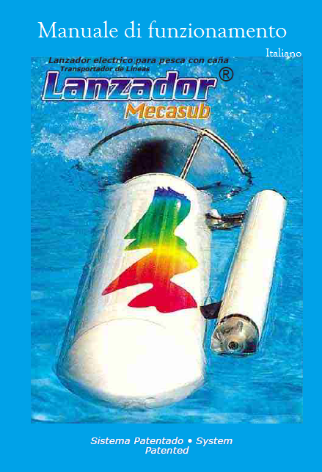

Manuale di Funzionamento

Sistema Patentato

Lanciatore elettrico per pesca con canna.

Cellulare : (+34)619080319
Telefono: (+34) 965189721
Spagna
Email: mecasub@hotmail.com info@mecasub.com
Web: www.mecasub.com
Skype: mecasub@hotmail.com

Caratteristiche

• Longitudine: 95cm
• Diametro: 12 cm
• Funzionamento con energia elettrica
• Luce per pesca notturna
• Carica batteria automatico con indicatore del livello della batteria
• Timer incluso
• Parti di metallo inossidabile
• Parte anteriore idrodinamica e resistente a possibili colpi
• Parte posteriore dotata di rete di protezione
• Elica anti rottura
• Raccolta facile
• Bullone di scarico
• Cuscinetti con lubrificazione continua
• Linea Hook super veloce
• Maniglia per facilitare il trasporto
• Colori visibili da lontano

BATTERIE

L’apparato è dotato di due batterie di 7 ampere e 12 volt. Per il mantenimento corretto delle batterie è necessario che siano sempre cariche. La vita delle batterie, usando il Lanciatore in condizioni normali, secondo la nostra esperienza, è compresa tra 2 anni e mezzo e 3 anni. Si dovrà utilizzare solamente il carica batteria, dato insieme all’apparato, che è stato studiato espressamente per tal fine. Non si devono usare altri tipi di carica batterie. Il tempo per ricaricare le batterie dipende dai viaggi che si sono fatti. Ad esempio: se si sono fatti 7 viaggi, ci vorranno 7 ore per ricaricarle; se si sono fatti 14 viaggi, ci vorranno tra le 12 e le 14 ore. In ogni modo, il carica batteria è totalmente automatico e quando le batterie saranno cariche si accenderà la luce verde. Le batterie si devono ricaricare sempre quando si ritorna a casa e non devono essere lasciate scariche con l’intenzione di ricaricarle il giorno successivo. Se le batterie rimarranno scariche per più di un mese non sarà più possibile ricaricarle dal momento che le piastre si induriranno. Per tanto si consiglia di mantenere le batterie sempre cariche.

IL CARICA BATTERIE

Il carica batterie, studiato specificamente per il Lanciatore, è totalmente automatico ed è protetto contro l’indurimento delle piastre della batteria.
Per accenderlo: collegare la pinza rossa con il polo positivo n.º 6 come indica il disegno A e la pinza nera con il polo negativo nº 7. Quando si collegherà il carica batteria alla corrente, si accenderà una luce rossa che indicherà la sua accensione e quando le batterie saranno cariche si accenderà una luce verde. Se non si usa l’apparato, comprovare mensualmente il livello di carica delle batterie per verificare che non sussistano perdite, assicurarsi del loro buono stato e garantire una durata longeva.

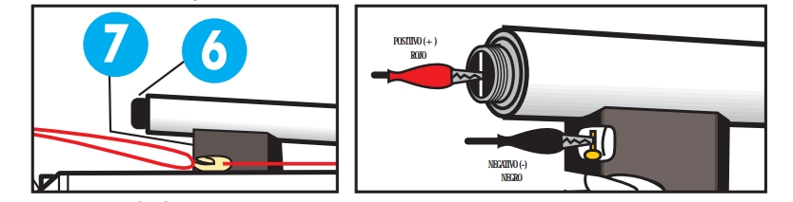

MANTENIMENTO

L’apparato, generalmente, non richiede nessun tipo di mantenimento, però vi daremo alcuni consigli affinché sia possibile conservarlo al meglio. La lenza 2 e 3 del disegno A si deve revisionare periodicamente, se si trova in cattivo stato è necessario sostituirlo con uno nuovo; il filo consigliato è di 0,60 o 0,70. Dove di trovano le giunture di gomma applicare un po’ di vasellina. Verificare che le giunture di gomma non siano crepate e se lo fossero sostituirle. La giuntura che si deteriora più facilmente è la giuntura della parte 6 del disegno A. Lavarlo con acqua dolce.

AVVIAMENTO E SPEGNIMENTO Nº4 Disegno A (Vedere disegno C).

Girando in qualsiasi direzione la parte n.º 4 vedremo che si avvierà l’apparato e si accenderà la luce. Se la continuiamo a girare l’apparato si fermerà. Il Lanciatore, quando si avvia, fa un particolare rumore d’ingranaggi, questo rumore è stato ingegnato affinché dentro l’acqua sia possibile sentirlo e non spaventi i bagnanti o subacquei. Il suddetto rumore li avviserà e si volteranno per vedere di cosa si tratta.

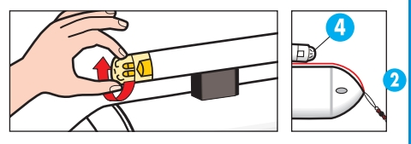

TEMPO DI FUNZIONAMENTO

Il Lanciatore ha un’autonomia di 2 ore.
Un viaggio a uno 250 o 350 metri, andata e ritorno in funzionamento, può durare tra i 6 e gli 8 minuti, a seconda delle condizioni del mare e del trascinamento delle esche.
Il numero dei viaggi, se il Lanciatore va e ritorna in funzionamento, per le distanze sopra citate, è di 14. Se all’andata è in funzionamento e al ritorno lo riportiamo spento, è di 28.

IL TIMER N.º 9 Disegno A (Vedere disegno D).
Il timer ci permette:
Regolare il tempo di funzionamento potendo optare che entri ed esca in funzionamento o esca dall’acqua spento, facendo sì che sia possibile duplicare il numero di viaggi.
Nel caso in cui s’intreccino due lenze per qualsiasi causa e non nel viaggio di ritorno, si fermerà al momento da noi predeterminato e potremmo rimuoverlo dall’acqua con un minimo sforzo, dal momento che se dovessimo togliere l’apparato con l’elica in funzionamento si farebbe più fatica.

Come regolare il timer:
Svitare con la chiave Allen il bullone che viene indicato, all’interno incontreremo una freccia come quella raffigurata nel disegno D.
Introdurre la chiave piccola nella fessura della freccia che si può girare a destra e sinistra dipendendo dal tempo di funzionamento che si vuole dare al Lanciatore.
Verso il punto massimo della parte sinistra, secondo il disegno D, il tempo di funzionamento sarà di 1 minuto; verso il punto massimo della parte destra il tempo sarà di 20 minuti. Dalla fabbrica escono regolati con un tempo di funzionamento tra 8 e 10 minuti.
La lenza di raccolta del Lanciatore deve uscire dall’acqua allentata ma il mulinello non deve essere completamente libero.
Quando lasciamo le esche e recuperiamo il Lanciatore, la lenza dovrà sempre tirare il Lanciatore e non si deve mai lasciare il filo da pesca allentato; sempre deve tirare il Lanciatore.
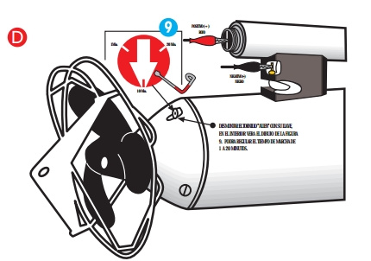
PROTEZIONE DEL MOTORE

Il motore è protetto da possibili blocchi dell’elica. Quando quest’ultima si blocca per qualsiasi corpo estraneo (borse di plastica, alghe, lenze, ect..) il motore di fermerà automaticamente per evitare il suo danneggiamento.
Quando recuperiamo il Lanciatore dobbiamo fermarlo con l’interruttore, lavare l’elica e aspettare 15 o 20 secondi affinché si sblocchi e sia nuovamente pronto per l’uso.
Se l’elica venisse bloccata da un filo da pesca si dovrà tagliare tutto il filo possibile.
In un secondo momento si deve smontare la rete di protezione e successivamente togliere il bullone che blocca l’elica per poterla rimuovere e poter lavare tutti i resti interni del filo e comprovare che la chiusura meccanica, che si trova in questa zona, non abbia del filo incastrato. Dopo averlo lavato, montarlo nuovamente. ATTENZIONE con i bulloni della rete, non bisogna chiuderli troppo perché si potrebbe rompere il filetto di plastica dove sono situati.

TAPPO N.º 6 (Disegno A) CARICA BATTERIE

Bisogna prestare una particolare attenzione a questo tappo, che dobbiamo sempre togliere per caricare le batterie, e comprovare che sia ben chiuso quando andiamo a pescare, visto che è l’unico foro dal quale può entrare l’acqua corrosiva del mare. Se non lo comproviamo e lo lasciamo mezzo aperto entrerà l’acqua salata all’interno dell’apparato producendo gravi danni.
ATTENZIONE in casa questo tappo deve essere tolto e quando andiamo a pescar ben chiuso.

POSSIBILE ENTRATA D’ACQUA

Negligentemente possiamo lasciare alcuna delle parti (6 o 9) mal chiuse e potrebbe entrare dell’acqua all’interno dell’apparato.

Cosa bisogna fare in questo caso per diminuire i possibili danni:
Svitare il bullone di scarico n.º 12.
Svitare il tappo n.º 6 .
Inclinare il Lanciatore verso il foro dello scarico in precedenza aperto e introdurre nel foro n.º6 aria fredda prodotta da un phon o da un’aspiratrice affinché si asciughi l’interno dell’apparato.
Il procedimento sopra descritto sarà sufficiente se sono entrate delle semplici gocce d’acqua, ma se l’entrata d’acqua è considerevole dovremmo asciugare l’apparato interiormente con il procedimento sopra descritto e mandarlo, il prima possibile, a farlo revisionare dal servizio tecnico. I danni causati dall’entrata dell’acqua non sono coperti dalla garanzia. È conveniente lubrificare la filettatura e la giuntura di gomma con vasellina per assicurare una chiusura più sicura.

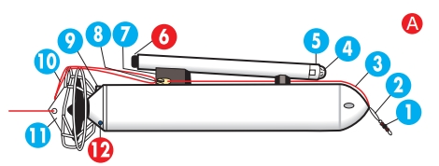

TIMONE N.º11, DISEGNO A

Il lanciatore ha un timone leggermente inclinato a destra (è stato fabbricato così) per far sì che mantenga una direzione più o meno dritta.
Il timone del Lanciatore è regolato dalla fabbrica, ma è possibile variare minimamente la sua traiettoria.
Se siete interessati, per la vostra forma di pescare, se incliniamo il timone verso destra (con l’aiuto di una chiave inglese) l’apparato si muoverà verso destra, se lo muoviamo verso sinistra andrà a sinistra.
ATTENZIONE, dovete considerare che tutte le direzioni del timone sono di soli 5mm. Muovendo il timone di solo 2mm si potrà comprovare il cambio di traiettoria.

MULINELLO

Il mulinello per la raccolta del Lanciatore deve essere un tamburo o una bobina rotante (modello currican), preferibilmente con linea guida, con una capacità di uno 500 o 600 metri e con un rapporto di 3,5:1 o di 4:1, ossia per ogni giro di manovella il tamburo o bobina dà 3,5 o 4 giri.
Il filo del mulinello che utilizzeremo per la raccolta del Lanciatore deve essere fissato nella sua parte anteriore (vedere disegno A n.º1). Il filo consigliato per questo fine è di 0,60 o 0,70 mm.
Inoltre è consigliato utilizzare anche per le canne che si utilizzeranno per pescare un mulinello simile a quello sopra citato, dal momento che la bobina fissa non essendo utilizzata per il fine per la quale è stata designata, incrocia le lenze provocando problemi ad esso connessi.

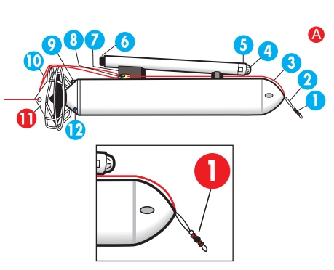

RICORDA

• Mantener sempre le batterie cariche
• Chiudere bene il tappo per ricaricare n.º6
• No mantenere l’elica in funzionamento fuori dall’acqua per più di 5 minuti; Comprovare periodicamente che le giunture di gomma no siano crepate, in questo caso sostituirle con delle nuove; le giunture 6 e 9.
• Sul filo e nella giuntura del tappo 6 mettere vaselina

Figura A
1 – Gancio per la canna di ritorno del Lanciatore.
2 – Filo di sicurezza(0'60)
3 – Filo esche (0'60).
4 – Interruttore rotante per l’accensione e lo spegnimento.
5 – Luce di posizionamento.
6 – Polo positivo (+) per ricaricare le batterie.
7 - Polo negativo (-) per ricaricare le batterie.
8 – Gancio per rilasciare le esche.
9 – Timer
10 – Amo per l’aggancio dell’esche al Lanciatore.
11 - Timone.
12 – Bullone per lo scarico.
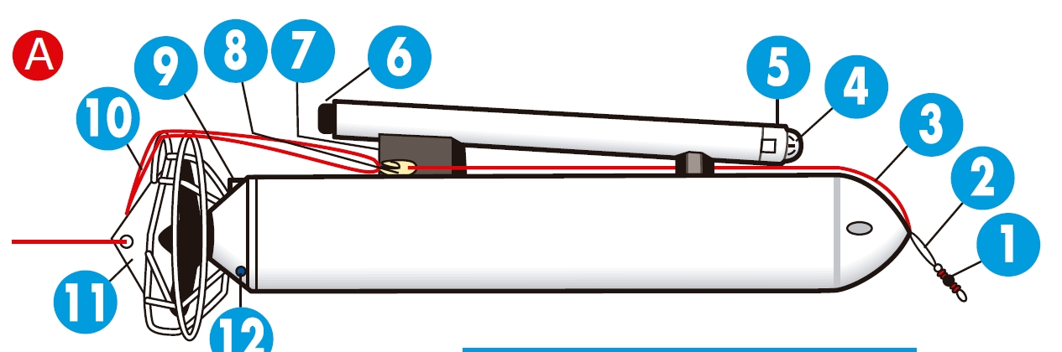
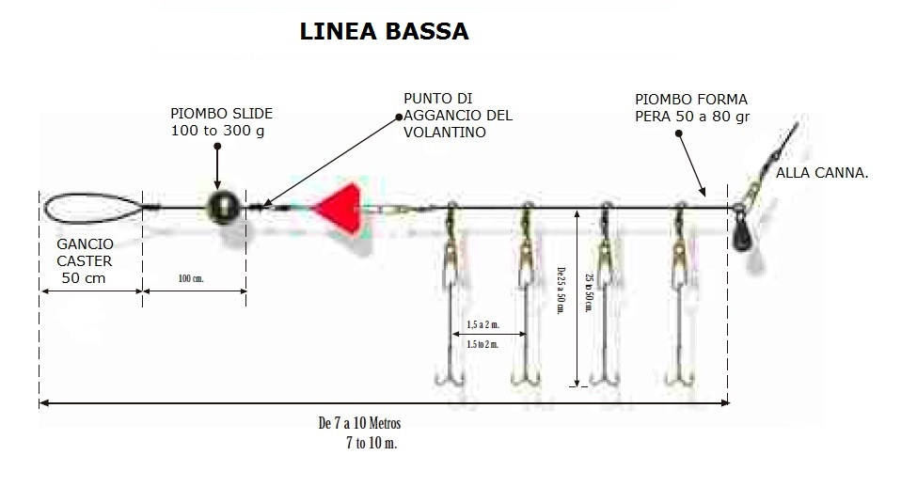

GETTARE IL LANCIATORE
Per gettare il Lanciatore bisogna collocare le canne come mostrato nel disegno B. Tra una canna e l’altra devono esserci 10/15 metri di distanza. Inizialmente maggiore è la distanza meglio è, acquisendo esperienza potremmo ridurre la distanza. La canna di raccolta del Lanciatore deve essere situata alla sinistra guardando il mare. Agganceremo il filo di raccolta nel gancio n.º1 del disegno A . Successivamente regoleremo la frizione del mulinello affinché il filo esca delicatamente evitando che la bobina rimanga libera e che si complichi.
Preparazione delle canne con le quali si pesca:
vedere il disegno in basso della lenza consigliata.

Una volta preparata la parte bassa della lenza con le esche, bisogna agganciare il gancio del caster al Lanciatore facendo passare il filo per il foro del timone sostenuto dal gancio n.º8 (disegno A) mantenendo una certa tensione nel parte bassa affinché il gancio non si apra. Prima di metterlo in acqua dovremmo verificare non che non vi sia nessun tipo di imbarcazione nelle vicinanze.
Verificheremo che il filo della punta del Lanciatore sia saldamente fissato per poter, in un secondo tempo, sollevare il Lanciatore mentre il nostro compagno mantiene tesa la lenza delle esche fino a depositare l’apparato dentro l’acqua. Quando il Lanciatore inizia a navigare gli daremo del filo poco a poco e lo dirigeremo. Se vogliamo che vada a sinistra dovremmo muoverci a destra e se vogliamo che vada a destra dovremmo spostarci a sinistra. Dovremo far sì che la traiettoria del Lanciatore sia in linea con la canna delle esche (2).
ATTENZIONE, le due lenze, quello delle esche e quello di raccolta, non si devono mai incrociare. Nel caso in cui ciò si verifichi togliere il Lanciatore dall’acqua e tirarlo nuovamente.
Il Lanciatore navigherà fino alla distanza desiderata. Una volta raggiunto la distanza dovremmo frenare al massimo la bobina del mulinello di raccolta, che fino a questo momento era libero e faceva uscire liberamente la lenza. Fatto ciò il filo da pesca si tenderà (un piccolo strattone con la canna potrebbe essere d’aiuto), il Lanciatore lascerà le esche e si girerà verso la costa. In questo momento dovremmo raccogliere il filo e il Lanciatore verrà verso di noi.
IMPORTANTE, il filo di raccolta del Lanciatore (1) in nessun istante deve rimanere floscio dal momento che l’elica potrebbe assorbirlo. Da ciò si deduce l’importanza del giusto rapporto del mulinello. Bisogna mantenere la tensione di trazione della canna di raccolta, tirando sempre dal Lanciatore fino a quando non giunge a noi.
Se vogliamo effettuare una raccolta del Lanciatore più lenta dovremmo optare per farlo ritornare spento, non correndo, nemmeno in questo caso, il pericolo che si possa agganciare all’elica. Non è normale che la lenza si agganci all’elica, però nei primi lanci, non avendo familiarizzato con i mulinelli, potrebbe accadere.
Si consiglia, all’inizio, di effettuare lanci corti (50 o 100 metri) fino a quando non si acquisisce una certa pratica nel maneggio dell’apparato; poco a poco si può aumentare la distanza del lancio.

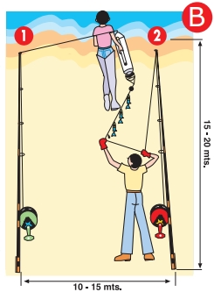

IL VOLANTINO. Vedere Fig. F
È un triangolo di plastica che si colloca tra il piombo e le esche e serve per alzare le esche dal fondo liberandole da possibili ostacoli, come le rocche.
Quando raccogliamo la lenza con il volantino dobbiamo raccoglierla senza fermarci per evitare che la lenza affondi nuovamente.
COMPROVAZIONE DELLA TENUTA ERMETICA DEL LANCIATORE
Quando vogliamo comprovare la tenuta ermetica del Lanciatore toglieremo il tappo n.º 6 e collocheremo nel foro corrispondente un palloncino gonfio che fisseremo con un filo o nastro isolante. La pressione dell’aria si trasmetterà per tutto l’apparato e sommergendolo in acqua (in una vasca) potremo comprovare se escono, in maniera continua, bollicine da tutte le parti del Lanciatore. Se escono bollicine, quest’ultime ci segnaleranno le aeree dove sono presenti perdite. Se non escono bollicine e il palloncino non si sgonfia vorrà dire che l’apparato è in perfette condizioni.
RILEVATORE DI UMIDITÀ
L’attrezzatura possiede al suo interno un rilevatore di umidità, quando questo sensore rileva un livello di umidità superiore a quello programmato si accenderà una piccola luce rossa nella parte 5 indicata nel disegno A. Se dovesse verificassi quanto descritto dovremmo effettuare il procedimento spiegato nel paragrafo POSSIBILE ENTRATA D’ACQUA.
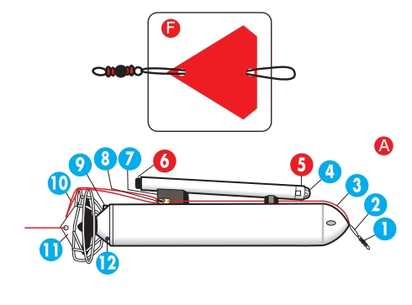

ACCESSORI OPZIONALI
1) Carica Batteria più potente 2,5 A.
2) Carica batteria di 12 V adattabile all’accendisigari della macchina.
3) Utensile per gettare il Lanciatore “una sola persona per il lancio”.
4) Supporto speciale per canne da pesca, Lanciatore molto potente, tutto di acciaio inossidabile e di 83 cm.
5) Appoggia Lanciatore.
6) Adesivi di ricambio.

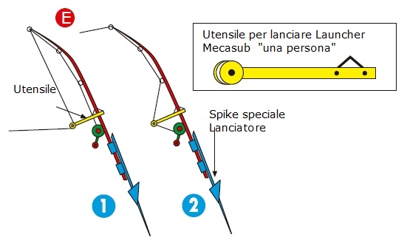

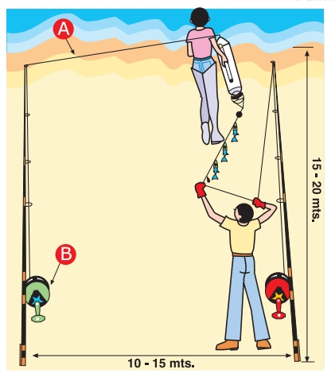

A) Il filo di raccolta del Lanciatore deve uscire dall’acqua non teso ma allo stesso tempo il mulinello non dovrà rimanere libero. Quando lasciamo le esche e raccogliamo il Lanciatore, la lenza deve sempre tirare il Lanciatore e non deve essere mai lasciato floscio, deve sempre tirare il Lanciatore.

B) MULINELLO DI RACCOLTA DEL LANCIATORE:TIPO CURRICAN.
• RAPPORTO: 3,5/1 - 4/1
• DIAMETRO FILO: 0.60 mm.
• CAPACITÀ: 500 - 600 m.

GETTARE IL LANCIATORE "SOLAMENTE UNA PERSONA"

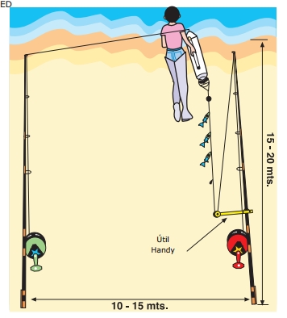

1.- Collocheremo l’utensile 20 cm più su del mulinello.
2.- Passeremo la lenza per l’utensile (posizione 1) come ci mostra il disegno E (pag. 16).
3.- Regoleremo la tensione della lenza con la leva di potenza affinchè si mantenga la tensione anche con le esche.
3.- Successivamente metteremo il Lanciatore nell’acqua, lo lasceremo navigare e ritorneremo dove è situata la canna da pesca.
4.- Toglieremo la lenza dall’utensile e guideremo il Lanciatore fino a raggiungere la distanza desiderata.
5.- Quando dovremmo recuperare il Lanciatore, metteremo la lenza nella (posizione 2) del disegno E andremo verso la canna per raccogliere il Lanciatore, chiuderemo il mulinello e riavvolgeremo la lenza.

GARANZIA
LANCIATORE MECASUB
• Garanzia per sei mesi per tutti i difetti di funzionamento derivanti dalla fabbricazione o dai materiali stessi.
• La garanzia consiste nella riparazione o sostituzione, in base a quanto stabilito dal servizio tecnico, dei pezzi che, durante il periodo di garanzia, siano risultati danneggiati per difetto del materiale stesso o del montaggio.
• La garanzia non copre gli incidenti causati dal cattivo uso o cura dell’apparato.
• La garanzia non è valida se non è stata completata debitamente e firmata dal rivenditore.
• La garanzia non copre guasti o malfunzionamenti causati dal trasporto.
• La garanzia non copre i guasti causati dall’entrata dell’acqua nell’apparato.

